Project1
1、题目要求
1）建立一个类，以封装C语言中的六种位运算（ & ｜ ～ ^ << >> ），并给出调用测试
2）基于封装的位运算，模拟计算机计算十进制加减法和乘法的过程，并给出调用测试
2、流程图
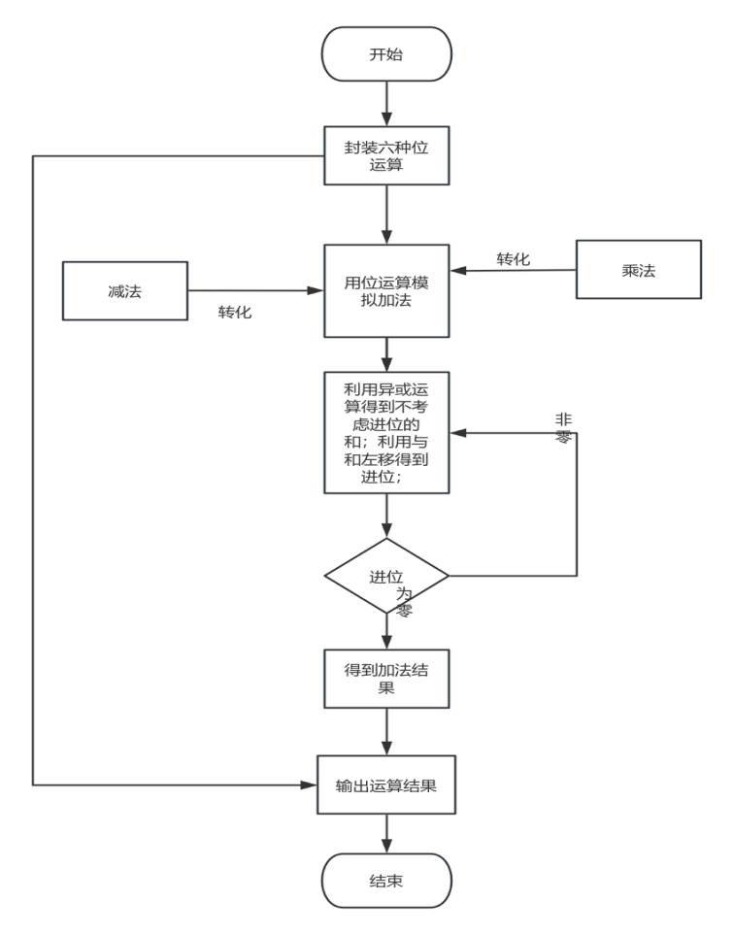
3、难点分析
1）计算机以补码形式存储整数，因此位运算是作用于补码之间的
2）在模拟十进制加减乘法运算时，全程运用位运算，需要理解计算机作加法的工作原理
4、解决思路
用异或运算得到不考虑仅为的和，用与和左移得到进位，将两者不断迭代相加，直到进位为零，此时加法模拟完毕。减法和乘法均可转化为加法运算
5、程序优缺点分析
优点
- 用类Calculator将十进制加减乘法封装，并基于位运算模拟了十进制加减乘法
缺点
1）本来想模拟位运算过程，但后来在用模拟的位运算模拟十进制加法时发现问题，暂未解决，遂放弃

Project2
- 题目要求
1）求一个整数各位数字之和
2）求1000的阶乘
2、流程图

求整数数字和 求1000!
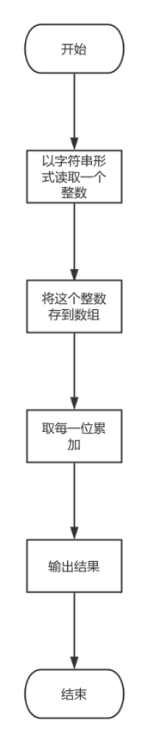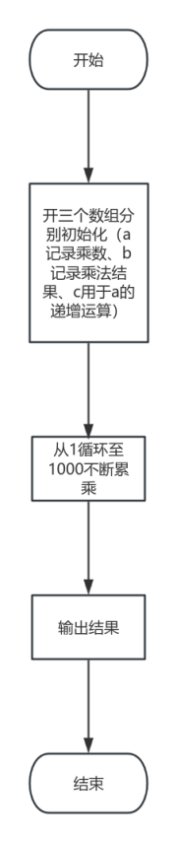
3、难点分析
1）给出的整数可能超出long long类型的上限
2）1000的阶乘计算也会溢出

4、解决思路
1）以字符串形式读取整数并求各个位上数字累加和
2）以数组形式存储整数，运用高精度算法，模拟整数乘法的运算，以求出1000！

5、程序优缺点分析

优点
1）以类封装高精度加法和乘法运算
2）求整数数字和运用高精度加法，极大扩展了所给整数的范围

缺点
- 在计算1000！过程中不断将数组复制显得繁琐
- 数组c只是用来作加一运算，但开到了5000空间浪费

